D A I L Y S E S S I O N L O G P M
灵犀问题与需求记录汇总
2026-11-10 · 下午分册（记录台模式）
记录时间范围：2026-11-10 14:32 — 19:30（当日全量即本册）
记录总数：13 条（问题 9 · 需求 3 · 问题+修复 1）
随附材料：截图 13 张 · 源码 3 份（1042 行）· 小风线索 31 条
整理：小风 · 2026-11-10 20:14 收尾指令

记录台模式 · 只记录不展开 2026-11-10

目 录
一、记录总览
一、记录总览 1
二、逐条详录 2
记录 01 · 14:32 · 新引擎权限报错（TA 已自修） 2
记录 02 · 14:37 · 未开思考的模型不配置就报错 2
记录 03 · 14:52 · 文件夹设定全局，无法按文件夹汇总 3
记录 04 · 15:18 · Agent 重复执行 3
记录 05 · 15:53 · 无法填充表格单元格颜色 4
记录 06 · 15:58 · 读不到标颜色的内容（与 #05 成对） 5
记录 07 · 17:03 · 表格结果返回两次（TA 带问：为什么） 5
记录 08 · 17:03 后 · 二选一问题弹出按钮（像 Claude Code） 6
记录 09 · 17:08 · 直查底层表绕过权限（TA 带问：数据安全） 7
记录 10 · 17:20 · 回答未完成，结果表先出现（UX） 8
记录 11 · 17:21 · 登录框增加互动和美感 8
记录 12 · 17:51 · 模型选择器按场景过滤 9
记录 13 · 19:30 · 模型生成的 ABAP 语法错、无检查（三程序实录） 9
三、小风线索（供决策参考） 10
记录 #01（线索 1-3） 10
记录 #02（线索 4-5） 11
记录 #03（线索 6） 11
记录 #04（线索 7-8） 11
记录 #05（线索 9-10） 12
记录 #06（线索 11-12） 12
记录 #07（线索 13-14） 12
记录 #08（线索 15-16） 13
记录 #09（线索 17-20） 13
记录 #10（线索 21-23） 14
记录 #11（线索 24-25） 14
记录 #12（线索 26-27） 15
记录 #13（线索 28-31） 15
四、开放点清单 16
附录 A · ZIDPMM501 SUB模组仓码信息维护（灵犀生成原样，373 行） 16
附录 B · ZIDPMM502 SUB模组物料信息维护（灵犀生成原样，327 行） 63
附录 C · ZRPP_SUB_MODULE_MONITOR SUB模组监控报表（灵犀生成原样，342 行） 104

（如目录未显示页码，请在 Word 中全选后按 F9 更新域）

一、记录总览
本册收录 2026-11-10 记录台模式全量记录。当日记录自 14:32 起、止于 19:30，全部落在下午时段，故下午分册即当日全量。共 13 条：问题 9 条、需求 3 条、问题+修复 1 条（#01 TA 已自修）。集中暴露四条主线：①数据安全（#09/#10 直查底层表绕过权限）；②工具结果与答案正文的编排（#07 重复渲染、#10 时序抢跑）；③模型能力矩阵（#02 后端报错、#12 前端不过滤）；④代码生成质量（#13 三程序 10+ 处激活必炸）。
说明：部分截图内文案经视觉模型（VLM）转录，关键字段名与报错文案以实际屏幕为准，存疑处已在逐条详录中标注。

# | 时间 | 类型 | 内容摘要 | 截图
01 | 14:32 | 问题+修复 | 新引擎权限报错；proxy.js 覆盖修复（已自修） | —
02 | 14:37 | 问题 | 未开思考的模型不配置 Think 就报错（404） | 图02
03 | 14:52 | 问题/限制 | 文件夹设定是全局的，无法按文件夹汇总对话 | 图03
04 | 15:18 | 问题 | 无权限失败原样重试同一计划 4+ 轮，无终止 | 图04
05 | 15:53 | 问题 | 建表工具不支持填充单元格背景色 | 图05
06 | 15:58 | 问题 | 读不到标颜色的内容（转纯文本丢格式） | 图06
07 | 17:03 | 问题·带问 | 表格结果返回两次：正文表与数据卡两版并存 | 图07-09
08 | 17:03后 | 需求 | 二选一问题弹出 是/否 按钮（像 Claude Code） | 图10
09 | 17:08 | 问题·带问 | 直查底层表绕过权限，能看到不该看的数据 | 图11
10 | 17:20 | 问题·UX | 回答没生成完，结果表先出现（抢跑） | 图12
11 | 17:21 | 需求 | 登录框增加互动和美感 | 图13
12 | 17:51 | 需求 | 任务模式不应出现仅对话适用的模型（sap-tank） | 图14
13 | 19:30 | 问题 | 生成 ABAP 语法错、无检查，粘贴必炸 | 源码3份

二、逐条详录

记录 01 · 14:32 · 新引擎权限报错（TA 已自修）
出现「没有使用新引擎的权限（请求来源与本系统不一致）」。修复动作（TA 自述）：把 11-09 的修复包 local-middleware_fixed_20261109 压缩后进到项目里，执行 copy "local-middleware\zui5-simple-proxy\lib\proxy.js" "node_modules\zui5-simple-proxy\lib\proxy.js"，再 dir 验证——proxy.js 从 2987 变成 4131 即修复完成。
【原话】记录，出现没有使用新引擎的权限（请求来源与本系统不一致），把昨天的修复包local-middleware_fixed_20261109，压缩后进到项目里，然后执行copy … 从2987 proxy.js变成4131 proxy.js 就OK

记录 02 · 14:37 · 未开思考的模型不配置就报错
内部有些模型没开通思考能力，但前端不配置 Think 的话会直接报错：HTTP 404 - Invalid Function Import Parameter 'Think'——前端把 Think 当函数导入参数传给 OData，后端 SEGW 元数据没定义该参数。（报错文案 VLM 转录，以 TA 屏幕为准）
【原话】记录，内部有些模型并没有开通思考能力，但是不配置的话会报错
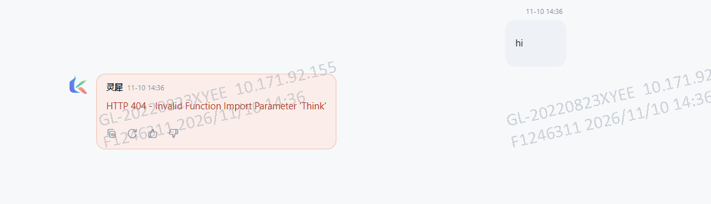
图02 · 14:36 — Think 参数 404 报错

记录 03 · 14:52 · 文件夹设定全局，无法按文件夹汇总
发现「文件夹」（灵犀工作区）的设定是全局的，不能根据单个文件夹去汇总对话之类的。截图：左侧任务列表（昨天组：ZDPMM702 普通报表执行、灵犀 SAP 业务助手功能概览；本月组多条 11-02 任务），右侧一次数据分析对话（查 MARC/MARD 表结构→查料号各工厂库存），底部红框「灵犀工作区」按钮 + DeepSpeek-v4-flash + 深度思考。
【原话】记录：发现这个文件夹的设定是全局的，不能根据单个文件夹去汇总对话之类的
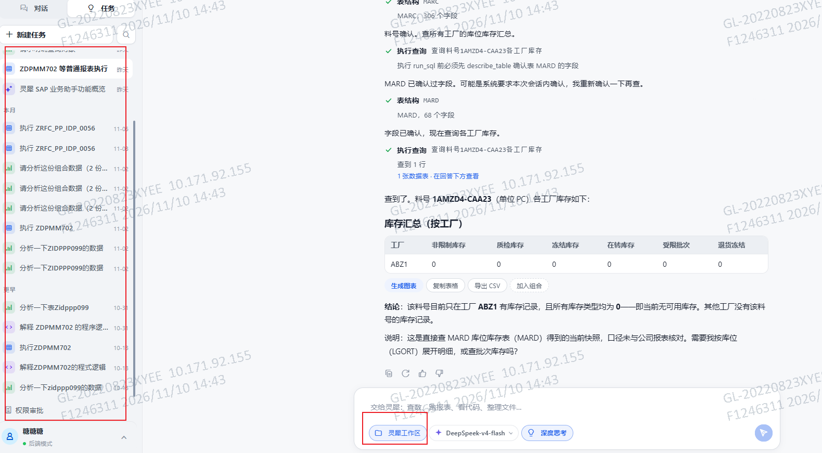
图03 · 14:43 — 灵犀工作区设定为全局作用域

记录 04 · 15:18 · Agent 重复执行
agent 会重复执行——截图实锤循环 4+ 轮：同一个计划「查 /UI2/CATALOGS、/UI2/PAGE_BUILDER_CONF 确认字段后查询」→ describe_table 两表 → 双双「没有权限读取表」→ 原样重试同一计划，无策略调整、无终止，直到截断。任务起点是查找 BSP application（找到 0 张）。
【原话】记录：agent会重复执行
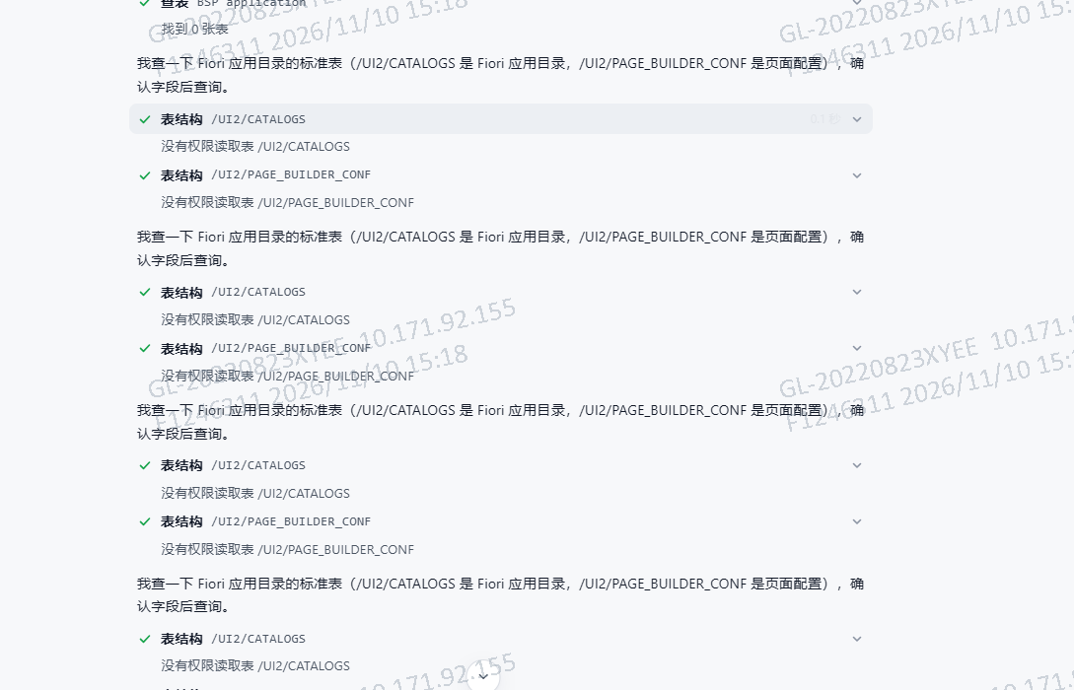
图04 · 15:17 — 权限失败后原样重试 4+ 轮

记录 05 · 15:53 · 无法填充表格单元格颜色
TA 让 agent 用单元格背景色涂色拼笑脸，agent 如实回复：建表工具 create_excel_file 只能写文字/数字，不支持单元格背景色填充，只能用 emoji/符号（■、●）拼；要背景色得管理员开通单元格格式能力或手动填。
【原话】记录，无法填充表格单元格颜色
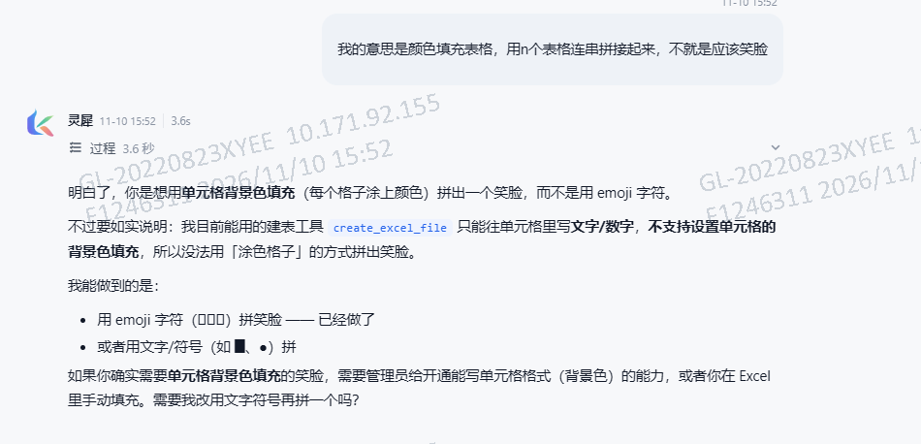
图05 · 15:52 — 工具不支持背景色填充

记录 06 · 15:58 · 读不到标颜色的内容（与 #05 成对）
TA 在「测试1.xlsx」把一段字改成红色字体，问 agent 能否找到——agent 答：引擎把 Excel 转纯文本，字体颜色/背景色格式信息全部丢失。小风本地 openpyxl 实测：颜色数据在文件里完好——Sheet1!A3「What a wonderful day it is tod…」字体色 FFFF0000（红）；另有「笑脸」sheet（A~I 列 emoji 拼笑脸，含浅灰 F2F2F2 表头填充）。即：格式没丢在文件里，丢在引擎的转换层。
【原话】记录，读不到标颜色的内容
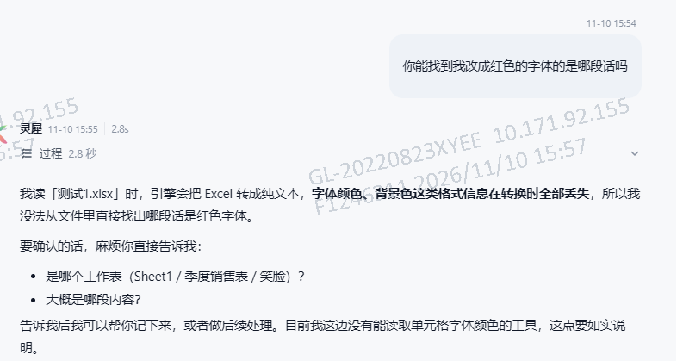
图06 · 15:58 — agent 答复：转纯文本丢格式信息

记录 07 · 17:03 · 表格结果返回两次（TA 带问：为什么）
ZDPMM702 后端表查询结果在界面里返回了两次。场景（17:02，3 轮·3 次工具·12.1s）：TA 问「看下ZDPMM702后端是什么表，然后把表的数据给我」→ agent 读源码 767 行→定位主表 ZIDPMM455（FORM selectData 第 171-175 行）→表结构 10 字段→查全量 12 行。同一份 12 行数据出现两个版本：①agent 答案正文里的 markdown 表（中文表头，带生成图表/复制表格/导出CSV/加入组合按钮）；②「数据卡」式表格（原始字段名 WERKS/MODEL/CONFIG/MIH/…，标题「ZIDPMM455 MIH需求维护表全量数据 12 行 × 9 列 · 45ms」），且答案文字也重复出现了一遍。（VLM 转录表头作 WORKS，实际字段名以 TA 屏幕为准）
【原话】为什么这个表的结果会返回两次，记录
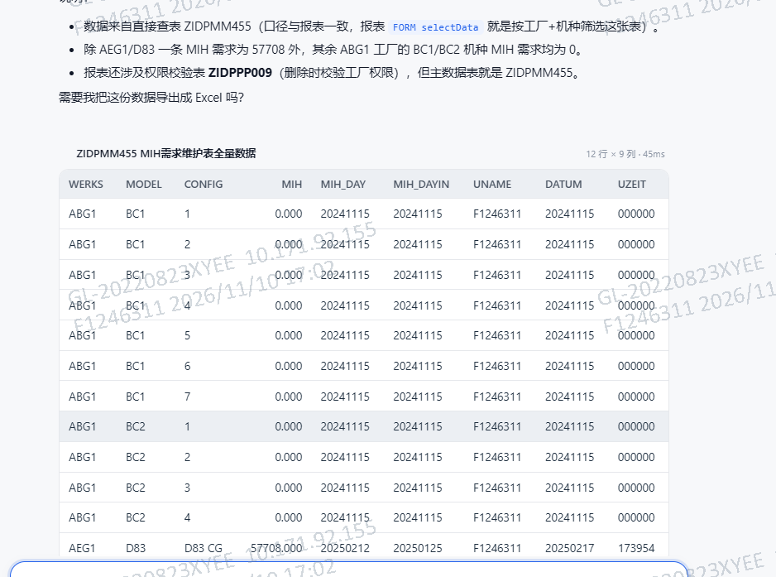
图07 · 17:03 — 答案要点+数据卡表格（12 行 × 9 列 · 45ms）
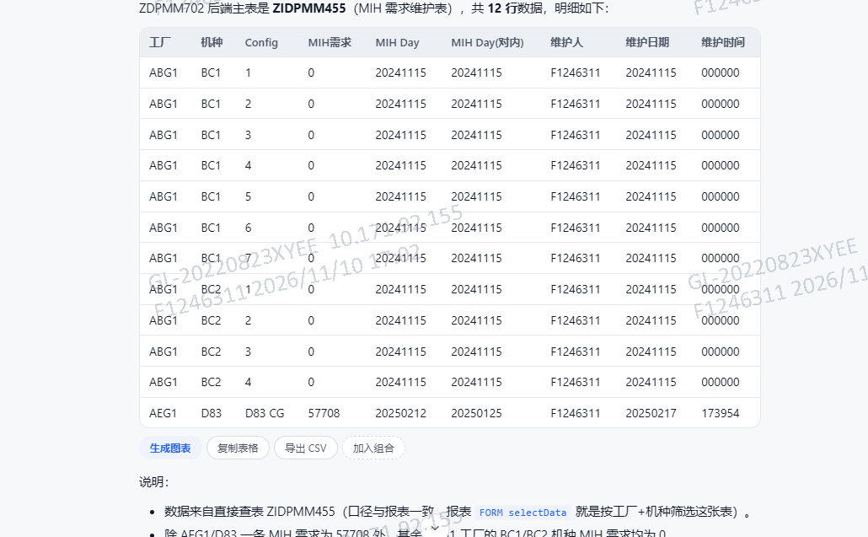
图08 · 17:03 — 答案正文里的 markdown 表（中文表头+按钮）
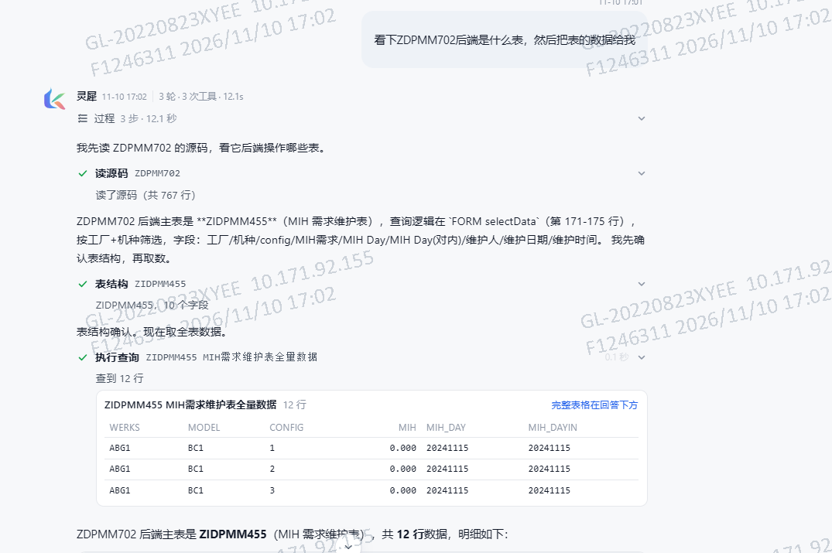
图09 · 17:02 — 过程面板：3 步 12.1s（读源码→表结构→执行查询）

记录 08 · 17:03 后 · 二选一问题弹出按钮（像 Claude Code）
agent 回完 BC1 明细（ZIDPMM455 直查 7 行）后结尾问「需要导出成 Excel 吗？」——纯文字问句，TA 得手打回复。诉求两条：①这种「是否」问题要出两个按钮（是/否）直接点选；②通用规则——以后模型问的问题只有两种结果时，弹出对应按钮让用户选择。
【原话】记录：这个问我是否导入excel，我需要两个按钮是或否，就像claude code一样。并且以后模型如果问问题只有两种结果的话，就可以弹出对应的按钮去选择
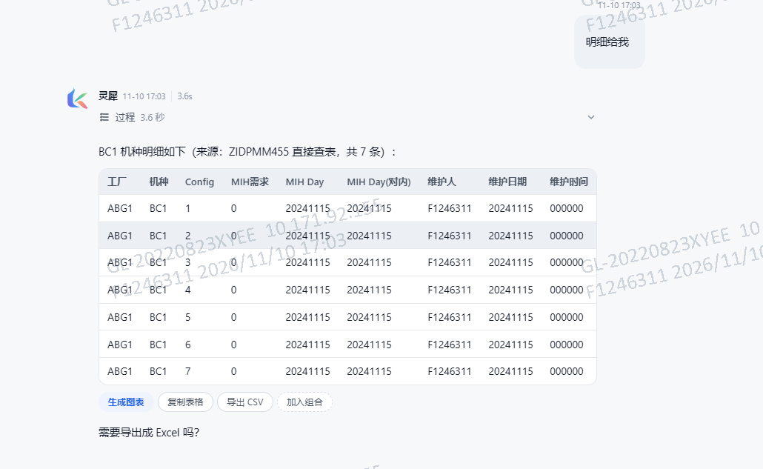
图10 · 17:03 — 结尾问句「需要导出成 Excel 吗？」

记录 09 · 17:08 · 直查底层表绕过权限（TA 带问：数据安全）
TA 探问 agent「用户问的话，你也会查底层表吗」——agent 答：优先走已登记报表（权限由 SAP 程序把关）；没登记才直查（举例 ZDPPP059 未登记→直查了生产订单主表 AUFK）；查前 search_tables/describe_table 确认、只跑只读 SELECT。即直查通道存在且 agent 自认会用。实证就在 #07：TA 问 ZDPMM702 后端表→agent 没跑报表，直接查 ZIDPMM455 全量 12 行（含 ABG1+AEG1 两工厂）——报表通道的 ZIDPPP009 工厂权限校验在直查路径完全旁路。TA 问：现在的路径怎么走？如何避免这一类问题？（分层答案见小风线索 17-20）
【原话】记录，我这个问题会导致用户应该能看到不该看的数据，现在的路径怎么走，如何避免这一类问题
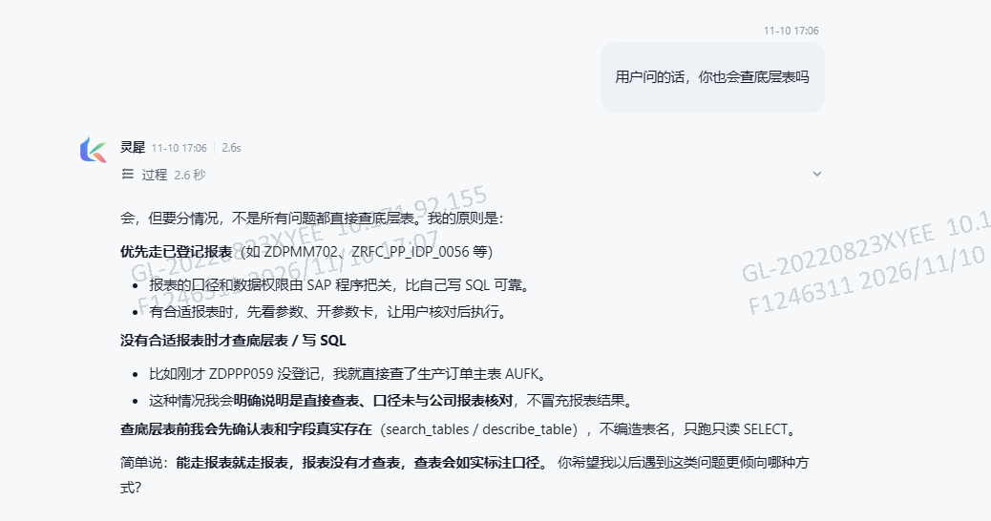
图11 · 17:06 — agent 自述：无登记报表就直查底层表（举例 AUFK）

记录 10 · 17:20 · 回答未完成，结果表先出现（UX）
回答还没生成完，结果表已经先出现了——影响体验和感官。截图（17:15 拍）：agent 正文还在流式输出（有光标、文案「需要我按锁定状态或创建人再拆分…」+「本次改动的文件（原件在 .lingxi_备份/…新建」），而下方「客户端470全部用户详细数据 51 行 × 10 列」的大表已完整渲染（BNAME/USTYP/UFLAG/CLASS/ERDAT/TRDAT/GLTGV/GLTGB，用户主数据字段）。
【原话】记录:在没回答完问题，结果表已经出现了，实际很影响体验和感官，优化
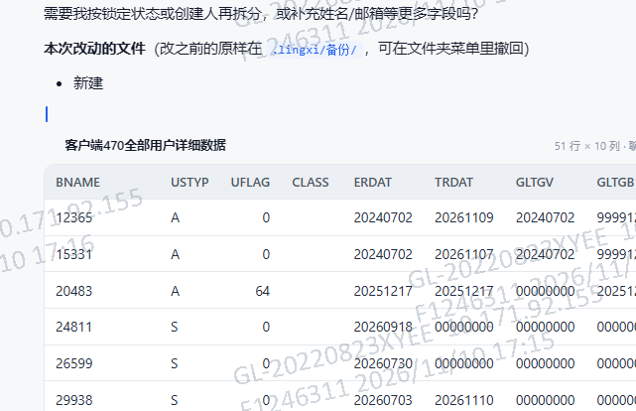
图12 · 17:15 — 正文流式中，51 行大表已抢跑渲染

记录 11 · 17:21 · 登录框增加互动和美感
想修改登录框，多增加一些互动和美感。现状：浅灰背景+白色圆角卡片居中；顶部渐变「K」形 logo（蓝青+粉红渐变）→「灵犀 Lynx」标题→副标题「请登录以继续，账号由管理员统一开通」→账号输入框（占位「SAP 用户名或管理员账号」，聚焦态蓝描边光晕）→密码框（掩码）→蓝色胶囊「登 录」按钮。整体是标准简洁款，无动态元素。
【原话】记录：想修改一下登录框，多增加一些互动和美感
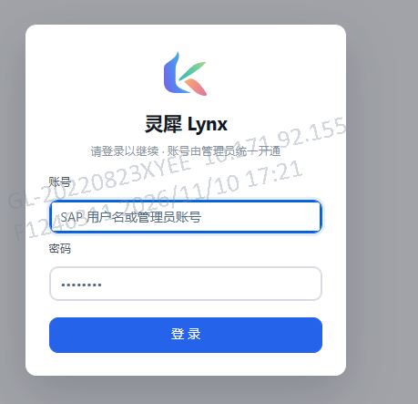
图13 · 17:21 — 灵犀登录页现状

记录 12 · 17:51 · 模型选择器按场景过滤
有些模型没有思考模式、也只适用于对话，在任务中不应该出现和选择相应模型——如截图中的 sap-tank。截图（17:50 拍）：模型下拉「本对话使用的模型」列出 DeepSpeek-v4-flash（OPENAI，选中，思考✓）和 sap-tank（OPENAI，TA 红框标注）；底部文案「只影响当前对话：新对话默认沿用上次的选…」。
【原话】记录：有些模型没有思考模式，也只适用于对话，所以在任务中不应该出现和选择相应模型，比如截图中的sap-tank，优化这个点
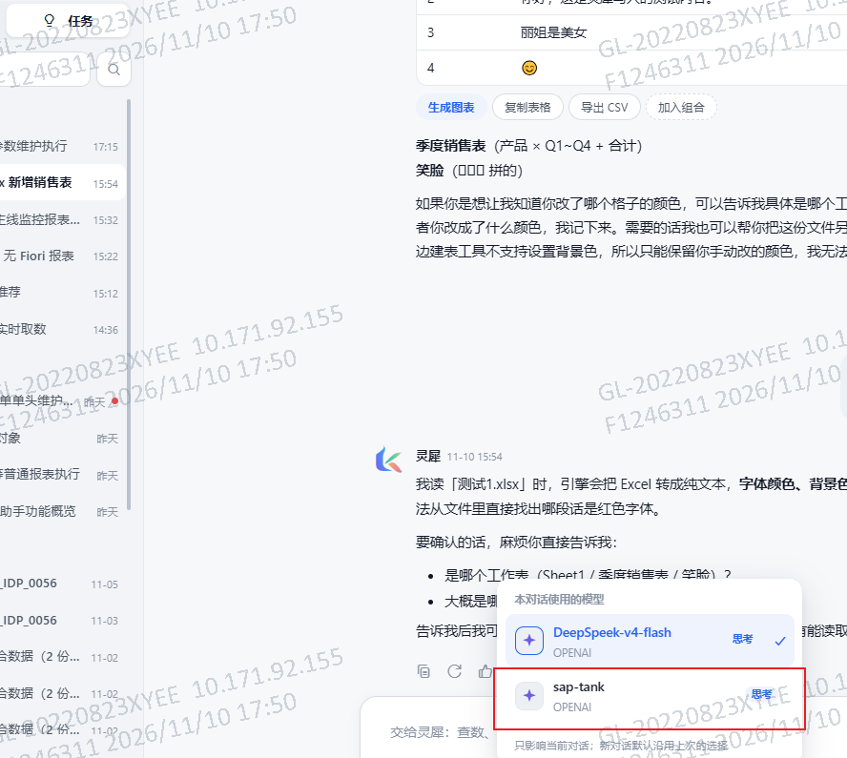
图14 · 17:50 — 模型下拉：sap-tank 被 TA 红框标注

记录 13 · 19:30 · 模型生成的 ABAP 语法错、无检查（三程序实录）
模型写出的 ABAP 语法版本不对，且没有检查（表存在性、代码编译），粘贴后会有报错。灵犀生成了 3 个 SUB模组场景程序：ZIDPMM501 仓码信息维护（373 行）/ ZIDPMM502 物料信息维护（327 行）/ ZRPP_SUB_MODULE_MONITOR 监控报表（342 行）。小风逐行实读：3 个文件共 10+ 处激活必炸语法错 + 5 处逻辑错，典型如：表名中含空格（FROM csk t）、未声明文本符号（comm002）、缺 TABLES 声明（AUFK/ZIDPMMWHH）、幻觉子句（ADDING CORRESPONDING FIELDS OF）、TRANSPORTING 后跟赋值、聚合函数套算术表达式混老语法；同一张 ZIDPMMCONTROL 表的字段名跨文件自相矛盾（project/value2 vs ctype/cvalue/cvalue2）。完整错误清单见小风线索 28-31，源码全文见附录。
【原话】记录：模型写出的代码似乎语法版本不对，而且也没有检查（包括表的检查，代码编译的检查是否正确），粘贴后会有报错
随附源码：zidpmm501_sub模组仓码信息维护.abap（373 行）、zidpmm502_sub模组物料信息维护.abap（327 行）、zrpp_sub_module_monitor_sub模组监控报表.abap（342 行），另附测试1.xlsx（#06 颜色实测样本）。

三、小风线索（供决策参考）
以下 31 条为记录台模式下的轻量归纳与方向线索，入档未展开；TA 明确要讨论时可再逐条展开。

记录 #01（线索 1-3）
【线索1】错误文案「请求来源与本系统不一致」指向来源校验拦截（Origin/Referer/来源标识类检查）——proxy.js 2987→4131 的修复包大概率改了代理转发时的请求头/来源标识逻辑，让「新引擎」请求带上与目标系统一致的来源。
【线索2】注意 node_modules 覆盖是易失的：npm ci / npm install / 换机器重装都会把修复还原回 2987 版，问题会复发。建议后续固化——进 local-middleware 源仓库随包发布，或用 patch-package 之类的补丁机制留档。
【线索3】「新引擎」具体指什么（灵犀的哪个引擎切换）本条没展开，留待 TA 后续补充。

记录 #02（线索 4-5）
【线索4】错误文案 Invalid Function Import Parameter 是 GW 经典报错——前端把 'Think' 当函数导入参数传了，但后端 SEGW 元数据里没定义这个参数（与 ChatText/十二 FI 那批同族）。方向：要么后端 FI 补 Think 参数（Edm.Boolean 可选），要么前端按模型能力开关决定是否传 Think——「不配置的话会报错」更贴前者口径，两读都留档待确认。
【线索5】「有些模型没开通思考能力」提示这是模型能力矩阵问题：不同模型对 Think 支持不一，配置层需要按模型粒度开关（类似 MAX_TOKENS/AGENT_PROGRESS 那类配置键思路），而不是全局一刀切。

记录 #03（线索 6）
【线索6】「文件夹设定全局」＝工作区/文件夹只是视图分组、不是隔离/配置单元——设定（模型、深度思考等）挂在全局作用域，对话汇总也只能全量视角。与 11-09 #03（切对话丢上下文）同属「会话/上下文管理」产品设计族；若产品方向要支持文件夹级汇总，前提是文件夹实体有自己的配置与对话归属关系。

记录 #04（线索 7-8）
【线索7】权限失败是确定性失败（非瞬时错误），原样重试必然再失败——循环 4+ 轮说明循环控制缺两道闸：①错误分类（可重试=网络/超时 vs 不可重试=权限/表不存在）；②环检测（相同工具+相同参数连续 N 次失败→中止并汇报）。与 AGENT_SERVICE 铁律终止、修复轮不瘦身是同一族「循环失控」问题。
【线索8】合理行为参考：无权限读 /UI2/ 表时应转向——提示用户走权限自助申请（项目里现成的 AUTH 链）、或换公开视图/事务码途径，而不是原地打转。

记录 #05（线索 9-10）
【线索9】底层库（xlsx 类）本身支持 fill，缺的是工具封装层没暴露「单元格格式（背景色）」参数——属于工具能力边界，不是 bug。
【线索10】背景色的真实刚需场景：状态列红绿灯、库存预警着色、热力表格——不止拼笑脸，值得进工具 backlog；本条 agent 应对姿态可圈可点（如实说限制+给替代方案）。

记录 #06（线索 11-12）
【线索11】关键定性：格式信息没丢在文件里，丢在引擎的 Excel→纯文本转换层——openpyxl 一读就出来。与 #05 成对（写不了颜色+读不了颜色＝格式层整层缺口）。
【线索12】修法方向（轻量）：读文件工具加可选参数（如 with_format），开启时输出「非默认色单元格摘要」（坐标+颜色+内容）——不用全量保格式，摘要就能满足「找红色文字」这类需求。

记录 #07（线索 13-14）
【线索13】「返回两次」初步定性（供验证）：两次渲染来源不同——①次是 agent 答案正文（markdown 表+中文表头+按钮），②次是工具结果的数据卡（原始字段名+查询耗时 45ms）。机制疑点：前端把「工具结果卡」和「答案正文」都渲染进对话流，同数据两遍；更深一层要查——结合 AgentProgress/GenericResult 轮询架构，最终消息是否从轮询通道和会话消息通道各渲染一次（双渲染）。判别实验：F12 Network 看 GenericResult/Chat 轮询是单请求双渲染（前端 bug）还是两条消息体（后端/DPC 双写）。
【线索14】顺带：图09 过程面板里工具结果自带「完整表格在回答下方」的引导文案——若数据卡+正文表都属设计，也该二选一或折叠其一，12 行×9 列双份渲染对长表是双倍噪音。

记录 #08（线索 15-16）
【线索15】落地方向：干净做法是协议级——agent 侧加「提问卡」结构化输出（问题+选项列表，走 JSON 协议 slot），前端渲染成按钮、点选后作为用户回复回填；靠前端正则猜「是不是二选一问题」太脆。先例就在自家：ZAI 聊天前端已有 AskCard（报表选择屏参数卡），灵犀可复用同一契约；Claude Code 的对应机制也是工具级（AskUserQuestion 工具带 options）。
【线索16】注意按钮交互的边界：只对「两种结果」出按钮，多选项/开放问题仍走输入框——TA 原话限定了「只有两种结果」，别过度设计成所有问句都弹按钮。

记录 #09（线索 17-20）
【线索17】现在的路径（实测还原）：两条通道——①报表通道：登记报表→SUBMIT VIA JOB→程序内 AUTHORITY-CHECK（如 ZDPMM702 查 ZIDPPP009 工厂权限）→结果索引→前端；②直查通道：DATA_ANALYSIS→search_tables/describe_table→run_sql（OPEN SQL SELECT）→返回。权限现状：白名单只管表级能不能查，不管行级该看哪些数据；OPEN SQL SELECT 不触发任何 AUTHORITY-CHECK（S_TABU_DIS 等只在 SE16 类事务里查）——所以行级工厂权限在直查路径上零防护，agent「优先走报表」只是自愿软约束，#07 已实证一句话就绕开。
【线索18】如何避免（分层闸门，按可信度排序）：①行级过滤硬闸门（治本）——run_sql 执行前按 sy-uname 查授权工厂集，对含工厂字段的表强制注入 WHERE（DATA_ANALYSIS/DPC 层改，不信 agent 自觉）；②表级收紧——有登记报表对应的表从直查白名单摘出（直查默认拒、降级为「建议跑报表」），敏感主数据表（AUFK 等）单独管控；③提示词硬规则——系统提示词明确「登记报表覆盖场景禁止直查」（防绕第一道，但属软约束）；④审计兜底——每次直查落表（谁/表/条件/行数），〇-O 用量审计有现成基础。
【线索19】判断「哪些算不该看」的权威来源：不是模型判断，是 SAP 权限对象/授权表（ZIDPPP009 等）——行级过滤的注入条件必须来自系统侧查询结果，不能让模型自己决定过滤范围。
【线索20】这条与项目 AUTH 链（权限自助申请/AUTH_LIST）同族：权限自助申请解决「该有的权限没有」，本条解决「不该有的数据看到了」——一进一出，合起来才是完整权限闭环。

记录 #10（线索 21-23）
【线索21】时序问题定性：前端收到 tool_result/结果数据就即时插卡，正文却在逐字流式——用户还没读到「我查到了什么」的叙述，先被甩一张 51 行大表，感官是「抢跑」。
【线索22】优化方向：①数据卡延迟到回答完成态再渲染（或正文流到「表格在下方」锚点处再展开）；②流式期间表格区给占位摘要（「查询完成：51 行 10 列，回答完成后展示」）；③与 #07 同族——都是「工具结果卡 vs 答案正文」两路内容的编排没理顺，#07 是重复渲染、#10 是时序错乱，根治是前端统一「结果编排层」策略。
【线索23】顺带留意：本例 agent 拉的是客户端 470 全部用户主数据（51 用户，USR02 族字段）——#09 越权家族的又一实例（敏感表直查）；另截图显示 agent 做了文件改动（.lingxi_备份/ 新建文件）。

记录 #11（线索 24-25）
【线索24】互动方向：密码可见性切换（眼睛）、Enter 直接提交、登录按钮 loading 态（防重复点击）、失败抖动+行内错误提示、输入框标签上浮微动画、成功后过渡动画。
【线索25】美感方向（贴 TA 淡色系偏好）：背景从纯灰改柔和渐变/光斑层次、卡片阴影和入场动画、logo 呼吸感；注意①水印层是公司防伪要求必须保留，②内网部署——字体/图标/动效资源全部自包含，禁外部 CDN。

记录 #12（线索 26-27）
【线索26】与 #02 同族闭环：#02 是后端侧（配了不支持的能力→报错），#12 是前端侧（不支持的模型不该出现在任务选择器）——两头都是「模型能力矩阵」缺失。
【线索27】落地要点：①模型注册表加结构化能力字段（supports_thinking / supports_tool_use / supports_agent / 上下文窗口），不能只有名字；②任务模式下拉按 capability 过滤（supports_agent=true 才出现），对话模式可宽松；③「新对话默认沿用上次选择」的沿用逻辑必须带能力校验——上次是 chat-only 模型、这次建任务，要自动落到上次可用的 agent 模型而不是报错或静默沿用；④能力标签的源头要准（截图里 sap-tank 也挂着「思考」标签※，若实际不支持则标签数据就是错的）——过滤的前提是先有一份准确、有人维护的能力清单（新模型上架时标注）。※标签细节 VLM 转录，以 TA 屏幕为准。

记录 #13（线索 28-31）
【线索28】激活必炸语法错（小风实读）：①501 第 244 行 SELECT COUNT(*) FROM csk t——表名中间有空格（应为 CSKT），LLM 分词伪影；②501/502 SELECTION-SCREEN COMMENT (31) comm002——comm002 未声明（应为 TEXT-002）；③502 同款；④503 第 26-27 行 FOR aufk-erdat / FOR zidpmmwhh-glizeit——AUFK/ZIDPMMWHH 不在 TABLES 声明里（TABLES 只有 zidpmm501/502）→未定义；⑤503 第 175-186 行 SELECT … ADDING CORRESPONDING FIELDS OF gs_stock——Open SQL 里没有这个子句（幻觉拼接，把 INTO CORRESPONDING FIELDS OF 和 READ TABLE 记混），两处；⑥503 第 308-312 行 MODIFY gt_result TRANSPORTING unissqty = lv_uniss …——TRANSPORTING 后只能跟字段名，不能跟「字段=值」赋值（又一个幻觉语法）；⑦503 第 218 行 SELECT SUM( r~bdmng - r~enmng )——聚合函数套算术表达式是新 Open SQL 特性，混进老式无逗号无 @ 的写法里，老解析器不认。
【线索29】表/字段检查缺失的实证：同一张 ZIDPMMCONTROL 表，501/502 里写字段 project/value2，503 里写 ctype/cvalue/cvalue2——同一模型对同一张表的字段名假设自相矛盾，至少一组是编的；ZALSMEX_TABLINE 用 zrow 还是 row、ZIDPMMWHI/ZIDPMMWHH 的 GLIZEIT、AFPO-DAUAT 是否存在，全都没查过。讽刺的是 agent 有 search_tables/describe_table 工具（图11 它自己说的），但生成代码时没用。
【线索30】逻辑错（就算语法过了也是错的）：①503 库存累加全错——MARD 查完 lv_labst，MSPR/MKOL 的 SELECT INTO 直接覆盖不是累加（注释写「加上」，代码是替换）；②503 gt_stock/gt_wo 没 SORT BY subname 就用 AT END OF subname——分组必碎；③503 JEST 按 objnr JOIN 且 stat 用 <> 条件——一张工单多状态行，SUM 重复计数；④501/502 MODIF ID 全是 b1 但屏幕逻辑判断 'QY'/'UP'——永远不匹配，模式切换失效（死代码）；⑤503 lv_uniss/lv_erfmg 循环内不清空，SUM 无行时 NULL 目标不变→串用上一料号的值。
【线索31】给灵犀的修复方向（重要）：①生成前强制 describe_table——把表结构真实字段喂给模型再生成（工具已有，缺的是「写代码场景必须用」的硬规则）；②生成后加 abap_syntax_check 工具——后端用 SYNTAX CHECK FOR PROGRAM 语句对生成源码做零激活语法检查（返回错误行号+消息），能把 csk t / comm002 / TRANSPORTING= / ADDING 子句 / 缺 TABLES 这类全拦住，零错才交付；③静态 lint 兜底——聚合套表达式、TRANSPORTING 后跟=、表名含空格这类幻觉模式可正则扫描（SKILL-sap-abap-zerocomment-pipeline 已有同类严格模式扫描器，可平移）。

四、开放点清单
截至本册收尾（11-10 20:14），以下事项已有方向线索但未闭环，按优先级排列。

序 | 关联记录 | 开放点 | 建议动作 / 判别实验
1 | #09/#10 | 数据安全：直查底层表零行级防护（实证 #07 ZIDPMM455 全量、#10 客户端470 用户主数据） | 行级过滤硬闸门（run_sql 按 sy-uname 注入授权工厂 WHERE）+ 表级白名单收紧清单排期
2 | #13 | 代码生成质量：无表检查、无语法检查，粘贴必炸 | 三件套：生成前 describe_table 硬规则 + abap_syntax_check 工具（SYNTAX CHECK FOR PROGRAM）+ 幻觉模式 lint；三程序修正版未出（TA 未要求，需要即动工）
3 | #02/#12 | 模型能力矩阵：后端 Think 报错 + 前端任务模式不过滤（sap-tank） | 定口径：后端 FI 补 Think 可选参数 or 前端按能力开关；注册表加能力字段，「默认沿用上次」带能力校验
4 | #07/#10 | 结果编排：同一数据渲染两次 + 时序抢跑 | F12 Network 判别：GenericResult/Chat 轮询是单请求双渲染（前端 bug）还是两条消息体（后端双写）；据此定「结果编排层」方案
5 | #04 | Agent 循环失控：确定性失败原样重试 4+ 轮 | 错误分类（可重试/不可重试）+ 环检测（同工具同参 N 连败→中止汇报）
6 | #01 | proxy.js 修复易失：npm ci/重装即还原 2987 版 | 固化：进 local-middleware 源仓库随包发布，或 patch-package 补丁留档；「新引擎」含义待 TA 补充
7 | #03/#05/#06/#08/#11 | 产品需求池：文件夹级汇总、单元格颜色读写、二选一按钮、登录页美化 | 进产品 backlog 排期；#06 修法已有轻量方案（读文件工具加 with_format 摘要参数）

附录 A · ZIDPMM501 SUB模组仓码信息维护（灵犀生成原样，373 行）
*&---------------------------------------------------------------------*
*& Report ZRPP_SUB_MODULE_WH_INFO
*&---------------------------------------------------------------------*
*& SUB模组仓码信息维护（ZIDPMM501）
*& 功能：
*& 1. 上传模式：读取文件（工厂/楼层/仓码/成本中心/机种/工单类型），
*& 逐行校验后写入 ZIDPMM501；MODEL、WERKS、LGORT 相同时更新记录
*& 2. 查询模式：按工厂/仓码/机种查询 ZIDPMM501 数据，ALV 展示并支持删除
*& 校验规则（对应需求）：
*& 1. 工厂不存在（T001K-BWKEY）
*& 2. 仓码不存在（T001L-LGORT）
*& 3. 成本中心不存在（CSKT-KOSTL）
*& 4. 机种不存在于此工厂（ZIDPMMCONTROL：PROJECT=RELATION）
*& 5. 工单类型不存在（T003O-AUART）
*& 删除权限：SY-UNAME = ZIDPMM501-CUSER 才能删除
*&---------------------------------------------------------------------*
REPORT zrpp_sub_module_wh_info.

TABLES: zidpmm501.

*---------------------------------------------------------------------*
* 选择屏幕
*---------------------------------------------------------------------*
SELECTION-SCREEN BEGIN OF BLOCK blk1 WITH FRAME TITLE TEXT-001. "模式
" 上传
PARAMETERS: p_upd RADIOBUTTON GROUP g1 DEFAULT 'X' USER-COMMAND uc1
MODIF ID b1.
SELECTION-SCREEN: BEGIN OF LINE.
SELECTION-SCREEN: COMMENT (31) comm002 FOR FIELD p_file MODIF ID b1.
PARAMETERS: p_file TYPE rlgrap-filename MODIF ID b1. "上传文件路径
SELECTION-SCREEN: END OF LINE.
" 查询
PARAMETERS: p_qry RADIOBUTTON GROUP g1 MODIF ID b1.
SELECT-OPTIONS: s_werks FOR zidpmm501-werks MODIF ID b1, "工厂
s_lgort FOR zidpmm501-lgort MODIF ID b1, "仓码
s_model FOR zidpmm501-model MODIF ID b1. "机种
SELECTION-SCREEN END OF BLOCK blk1.

*---------------------------------------------------------------------*
* 全局数据
*---------------------------------------------------------------------*
DATA: gt_data TYPE TABLE OF zidpmm501,
gs_data TYPE zidpmm501,
gt_msg TYPE TABLE OF string,
gv_lines TYPE i.

*---------------------------------------------------------------------*
* 初始化：根据模式控制屏幕元素
*---------------------------------------------------------------------*
AT SELECTION-SCREEN OUTPUT.
LOOP AT SCREEN.
IF p_upd = 'X'.
IF screen-group1 = 'QY'.
screen-active = '0'.
ENDIF.
ELSE.
IF screen-group1 = 'UP'.
screen-active = '0'.
ENDIF.
ENDIF.
MODIFY SCREEN.
ENDLOOP.

*---------------------------------------------------------------------*
* 开始处理
*---------------------------------------------------------------------*
START-OF-SELECTION.
IF p_upd = 'X'.
PERFORM upload_data.
ELSE.
PERFORM query_data.
ENDIF.

*&---------------------------------------------------------------------*
*& Form UPLOAD_DATA
*&---------------------------------------------------------------------*
FORM upload_data.
DATA: lv_tabix TYPE c LENGTH 10,
lv_werks TYPE werks_d,
lv_floor TYPE char30,
lv_lgort TYPE lgort_d,
lv_kostl TYPE kostl,
lv_model TYPE zcontrolvalue,
lv_auart TYPE aufart,
lv_msg TYPE string.

" 上传模板功能用 ZIDPMMJOBROLE 管控
PERFORM check_jobrole.
IF sy-subrc <> 0.
MESSAGE '无上传权限，请联系管理员开通 ZIDPMMJOBROLE 权限' TYPE 'E'.
ENDIF.

IF p_file IS INITIAL.
MESSAGE '请选择上传文件' TYPE 'E'.
ENDIF.

" 读取 Excel（参照 ZRPP_IDP_0701：ZALSM_EXCEL_TO_INTERNAL_TABLE）
DATA: lt_excel TYPE TABLE OF zalsmex_tabline WITH HEADER LINE.

CALL FUNCTION 'ZALSM_EXCEL_TO_INTERNAL_TABLE'
EXPORTING
filename = p_file
i_begin_col = 1
i_begin_row = 2
i_end_col = 255
i_end_row = 65336
TABLES
intern = lt_excel
EXCEPTIONS
inconsistent_parameters = 1
upload_ole = 2
OTHERS = 3.
IF sy-subrc <> 0.
MESSAGE '上传失败，请调整上传格式' TYPE 'E'.
ENDIF.
IF lt_excel[] IS INITIAL.
MESSAGE '没有要上传的数据' TYPE 'E'.
ENDIF.

SORT lt_excel BY zrow col.

LOOP AT lt_excel.
CLEAR: gs_data, lv_werks, lv_floor, lv_lgort, lv_kostl,
lv_model, lv_auart, lv_msg.
" 按列取数：1=工厂 2=楼层 3=仓码 4=成本中心 5=机种 6=工单类型
CASE lt_excel-col.
WHEN 1. lv_werks = lt_excel-value.
WHEN 2. lv_floor = lt_excel-value.
WHEN 3. lv_lgort = lt_excel-value.
WHEN 4. lv_kostl = lt_excel-value.
WHEN 5. lv_model = lt_excel-value.
WHEN 6. lv_auart = lt_excel-value.
ENDCASE.
AT END OF zrow.
lv_tabix = lt_excel-zrow.
" 必填校验
IF lv_werks IS INITIAL OR lv_lgort IS INITIAL
OR lv_kostl IS INITIAL OR lv_model IS INITIAL.
CONCATENATE '第' lv_tabix '行：工厂/仓码/成本中心/机种为必填项'
INTO lv_msg.
APPEND lv_msg TO gt_msg.
CONTINUE.
ENDIF.

" 校验1：工厂不存在（T001K-BWKEY）
PERFORM check_plant USING lv_werks CHANGING lv_msg.
IF lv_msg IS NOT INITIAL.
CONCATENATE '第' lv_tabix '行：' lv_msg INTO lv_msg.
APPEND lv_msg TO gt_msg.
CONTINUE.
ENDIF.

" 校验2：仓码不存在（T001L-LGORT）
PERFORM check_lgort USING lv_werks lv_lgort CHANGING lv_msg.
IF lv_msg IS NOT INITIAL.
CONCATENATE '第' lv_tabix '行：' lv_msg INTO lv_msg.
APPEND lv_msg TO gt_msg.
CONTINUE.
ENDIF.

" 校验3：成本中心不存在（CSKT-KOSTL）
PERFORM check_kostl USING lv_kostl CHANGING lv_msg.
IF lv_msg IS NOT INITIAL.
CONCATENATE '第' lv_tabix '行：' lv_msg INTO lv_msg.
APPEND lv_msg TO gt_msg.
CONTINUE.
ENDIF.

" 校验4：机种不存在于此工厂（ZIDPMMCONTROL PROJECT=RELATION）
PERFORM check_model USING lv_werks lv_model CHANGING lv_msg.
IF lv_msg IS NOT INITIAL.
CONCATENATE '第' lv_tabix '行：' lv_msg INTO lv_msg.
APPEND lv_msg TO gt_msg.
CONTINUE.
ENDIF.

" 校验5：工单类型不存在（T003O-AUART）
IF lv_auart IS NOT INITIAL.
PERFORM check_auart USING lv_auart CHANGING lv_msg.
IF lv_msg IS NOT INITIAL.
CONCATENATE '第' lv_tabix '行：' lv_msg INTO lv_msg.
APPEND lv_msg TO gt_msg.
CONTINUE.
ENDIF.
ENDIF.

" 全部校验通过，写入（MODEL、WERKS、LGORT 相同时更新记录）
PERFORM save_data USING lv_werks lv_floor lv_lgort
lv_kostl lv_model lv_auart
CHANGING lv_msg.
CONCATENATE '第' lv_tabix '行：' lv_msg INTO lv_msg.
APPEND lv_msg TO gt_msg.
ENDAT.
ENDLOOP.

" 输出结果
PERFORM show_result.
ENDFORM.

*&---------------------------------------------------------------------*
*& Form CHECK_JOBROLE
*&---------------------------------------------------------------------*
FORM check_jobrole.
DATA: lv_cnt TYPE i.
SELECT COUNT(*) FROM zidpmmjobrole INTO lv_cnt
WHERE uname = sy-uname AND role = 'SUB_MODULE_WH'.
IF lv_cnt = 0.
sy-subrc = 4.
ELSE.
sy-subrc = 0.
ENDIF.
ENDFORM.

*&---------------------------------------------------------------------*
*& Form CHECK_PLANT
*&---------------------------------------------------------------------*
FORM check_plant USING p_werks TYPE werks_d CHANGING p_msg TYPE string.
DATA: lv_cnt TYPE i.
SELECT COUNT(*) FROM t001k INTO lv_cnt WHERE bwkey = p_werks.
IF lv_cnt = 0.
p_msg = '工厂不存在'.
ENDIF.
ENDFORM.

*&---------------------------------------------------------------------*
*& Form CHECK_LGORT
*&---------------------------------------------------------------------*
FORM check_lgort USING p_werks TYPE werks_d
p_lgort TYPE lgort_d
CHANGING p_msg TYPE string.
DATA: lv_cnt TYPE i.
SELECT COUNT(*) FROM t001l INTO lv_cnt
WHERE werks = p_werks AND lgort = p_lgort.
IF lv_cnt = 0.
p_msg = '仓码不存在'.
ENDIF.
ENDFORM.

*&---------------------------------------------------------------------*
*& Form CHECK_KOSTL
*&---------------------------------------------------------------------*
FORM check_kostl USING p_kostl TYPE kostl CHANGING p_msg TYPE string.
DATA: lv_cnt TYPE i.
SELECT COUNT(*) FROM csk t INTO lv_cnt WHERE kostl = p_kostl.
IF lv_cnt = 0.
p_msg = '成本中心不存在'.
ENDIF.
ENDFORM.

*&---------------------------------------------------------------------*
*& Form CHECK_MODEL
*&---------------------------------------------------------------------*
FORM check_model USING p_werks TYPE werks_d
p_model TYPE zcontrolvalue
CHANGING p_msg TYPE string.
DATA: lv_cnt TYPE i.
SELECT COUNT(*) FROM zidpmmcontrol INTO lv_cnt
WHERE project = 'RELATION' AND value2 = p_model
AND werks = p_werks.
IF lv_cnt = 0.
p_msg = '机种不存在于此工厂'.
ENDIF.
ENDFORM.

*&---------------------------------------------------------------------*
*& Form CHECK_AUART
*&---------------------------------------------------------------------*
FORM check_auart USING p_auart TYPE aufart CHANGING p_msg TYPE string.
DATA: lv_cnt TYPE i.
SELECT COUNT(*) FROM t003o INTO lv_cnt WHERE auart = p_auart.
IF lv_cnt = 0.
p_msg = '工单类型不存在'.
ENDIF.
ENDFORM.

*&---------------------------------------------------------------------*
*& Form SAVE_DATA
*&---------------------------------------------------------------------*
FORM save_data USING p_werks TYPE werks_d
p_floor TYPE char30
p_lgort TYPE lgort_d
p_kostl TYPE kostl
p_model TYPE zcontrolvalue
p_auart TYPE aufart
CHANGING p_msg TYPE string.
DATA: lv_cnt TYPE i.

SELECT COUNT(*) FROM zidpmm501 INTO lv_cnt
WHERE model = p_model AND werks = p_werks AND lgort = p_lgort.

IF lv_cnt > 0.
" 已存在：更新记录（保留创建信息，更新异动信息）
UPDATE zidpmm501 SET
ablad_floor = p_floor,
kostl = p_kostl,
dauat = p_auart,
mdate = sy-datum,
mtime = sy-uzeit,
muser = sy-uname
WHERE model = p_model AND werks = p_werks AND lgort = p_lgort.
IF sy-subrc = 0.
p_msg = '更新成功'.
ELSE.
p_msg = '更新失败'.
ENDIF.
ELSE.
" 不存在：新增记录
CLEAR gs_data.
gs_data-mandt = sy-mandt.
gs_data-model = p_model.
gs_data-werks = p_werks.
gs_data-lgort = p_lgort.
gs_data-ablad_floor = p_floor.
gs_data-kostl = p_kostl.
gs_data-dauat = p_auart.
gs_data-cdate = sy-datum.
gs_data-ctime = sy-uzeit.
gs_data-cuser = sy-uname.
gs_data-mdate = sy-datum.
gs_data-mtime = sy-uzeit.
gs_data-muser = sy-uname.
INSERT zidpmm501 FROM gs_data.
IF sy-subrc = 0.
p_msg = '写入成功'.
ELSE.
p_msg = '写入失败'.
ENDIF.
ENDIF.
ENDFORM.

*&---------------------------------------------------------------------*
*& Form QUERY_DATA
*&---------------------------------------------------------------------*
FORM query_data.
" 查询模式：按工厂/仓码/机种过滤
SELECT * FROM zidpmm501 INTO TABLE gt_data
WHERE werks IN s_werks
AND lgort IN s_lgort
AND model IN s_model.
IF sy-subrc <> 0.
MESSAGE '无符合条件的数据' TYPE 'S'.
RETURN.
ENDIF.
PERFORM show_alv.
ENDFORM.

*&---------------------------------------------------------------------*
*& Form SHOW_RESULT
*&---------------------------------------------------------------------*
FORM show_result.
DATA: lv_txt TYPE string.
LOOP AT gt_msg INTO lv_txt.
WRITE: / lv_txt.
ENDLOOP.
IF gt_msg IS INITIAL.
WRITE: / '无数据'.
ENDIF.
ENDFORM.

*&---------------------------------------------------------------------*
*& Form SHOW_ALV
*&---------------------------------------------------------------------*
FORM show_alv.
DATA: lo_alv TYPE REF TO cl_salv_table.
TRY.
cl_salv_table=>factory(
IMPORTING r_salv_table = lo_alv
CHANGING t_table = gt_data ).
lo_alv->display( ).
CATCH cx_salv_msg.
MESSAGE 'ALV 显示失败' TYPE 'E'.
ENDTRY.
ENDFORM.

附录 B · ZIDPMM502 SUB模组物料信息维护（灵犀生成原样，327 行）
*&---------------------------------------------------------------------*
*& Report ZRPP_SUB_MODULE_MAT_INFO
*&---------------------------------------------------------------------*
*& SUB模组物料信息维护（ZIDPMM502）
*& 功能：
*& 1. 上传模式：读取文件（工厂/机种/段别/模组/料号），
*& 逐行校验后写入 ZIDPMM502；MODEL、WERKS、SUB_MATNR 相同时更新记录
*& 2. 查询模式：按工厂/SUB料号/机种查询 ZIDPMM502 数据，ALV 展示并支持删除
*& 校验规则（对应需求）：
*& 1. 工厂不存在（T001K-BWKEY）
*& 2. 机种不存在于此工厂（ZIDPMMCONTROL：PROJECT=RELATION）
*& 3. 料号不存在（MARC-MATNR）
*& 删除权限：SY-UNAME = ZIDPMM502-CUSER 才能删除
*&---------------------------------------------------------------------*
REPORT zrpp_sub_module_mat_info.

TABLES: zidpmm502.

*---------------------------------------------------------------------*
* 选择屏幕
*---------------------------------------------------------------------*
SELECTION-SCREEN BEGIN OF BLOCK blk1 WITH FRAME TITLE TEXT-001. "模式
" 上传
PARAMETERS: p_upd RADIOBUTTON GROUP g1 DEFAULT 'X' USER-COMMAND uc1
MODIF ID b1.
SELECTION-SCREEN: BEGIN OF LINE.
SELECTION-SCREEN: COMMENT (31) comm002 FOR FIELD p_file MODIF ID b1.
PARAMETERS: p_file TYPE rlgrap-filename MODIF ID b1. "上传文件路径
SELECTION-SCREEN: END OF LINE.
" 查询
PARAMETERS: p_qry RADIOBUTTON GROUP g1 MODIF ID b1.
SELECT-OPTIONS: s_werks FOR zidpmm502-werks MODIF ID b1, "工厂
s_sub_matn FOR zidpmm502-sub_matnr MODIF ID b1, "SUB料号
s_model FOR zidpmm502-model MODIF ID b1. "机种
SELECTION-SCREEN END OF BLOCK blk1.

*---------------------------------------------------------------------*
* 全局数据
*---------------------------------------------------------------------*
DATA: gt_data TYPE TABLE OF zidpmm502,
gs_data TYPE zidpmm502,
gt_msg TYPE TABLE OF string,
gv_lines TYPE i.

*---------------------------------------------------------------------*
* 初始化：根据模式控制屏幕元素
*---------------------------------------------------------------------*
AT SELECTION-SCREEN OUTPUT.
LOOP AT SCREEN.
IF p_upd = 'X'.
IF screen-group1 = 'QY'.
screen-active = '0'.
ENDIF.
ELSE.
IF screen-group1 = 'UP'.
screen-active = '0'.
ENDIF.
ENDIF.
MODIFY SCREEN.
ENDLOOP.

*---------------------------------------------------------------------*
* 开始处理
*---------------------------------------------------------------------*
START-OF-SELECTION.
IF p_upd = 'X'.
PERFORM upload_data.
ELSE.
PERFORM query_data.
ENDIF.

*&---------------------------------------------------------------------*
*& Form UPLOAD_DATA
*&---------------------------------------------------------------------*
FORM upload_data.
DATA: lv_tabix TYPE c LENGTH 10,
lv_werks TYPE werks_d,
lv_model TYPE zcontrolvalue,
lv_seg TYPE char10,
lv_subname TYPE char10,
lv_matnr TYPE matnr,
lv_msg TYPE string.

" 上传模板功能用 ZIDPMMJOBROLE 管控
PERFORM check_jobrole.
IF sy-subrc <> 0.
MESSAGE '无上传权限，请联系管理员开通 ZIDPMMJOBROLE 权限' TYPE 'E'.
ENDIF.

IF p_file IS INITIAL.
MESSAGE '请选择上传文件' TYPE 'E'.
ENDIF.

" 读取 Excel（参照 ZRPP_IDP_0701：ZALSM_EXCEL_TO_INTERNAL_TABLE）
DATA: lt_excel TYPE TABLE OF zalsmex_tabline WITH HEADER LINE.

CALL FUNCTION 'ZALSM_EXCEL_TO_INTERNAL_TABLE'
EXPORTING
filename = p_file
i_begin_col = 1
i_begin_row = 2
i_end_col = 255
i_end_row = 65336
TABLES
intern = lt_excel
EXCEPTIONS
inconsistent_parameters = 1
upload_ole = 2
OTHERS = 3.
IF sy-subrc <> 0.
MESSAGE '上传失败，请调整上传格式' TYPE 'E'.
ENDIF.
IF lt_excel[] IS INITIAL.
MESSAGE '没有要上传的数据' TYPE 'E'.
ENDIF.

SORT lt_excel BY zrow col.

LOOP AT lt_excel.
CLEAR: gs_data, lv_werks, lv_model, lv_seg,
lv_subname, lv_matnr, lv_msg.
" 按列取数：1=工厂 2=机种 3=段别 4=模组 5=料号
CASE lt_excel-col.
WHEN 1. lv_werks = lt_excel-value.
WHEN 2. lv_model = lt_excel-value.
WHEN 3. lv_seg = lt_excel-value.
WHEN 4. lv_subname = lt_excel-value.
WHEN 5. lv_matnr = lt_excel-value.
ENDCASE.
AT END OF zrow.
lv_tabix = lt_excel-zrow.
" 必填校验
IF lv_werks IS INITIAL OR lv_model IS INITIAL
OR lv_seg IS INITIAL OR lv_subname IS INITIAL
OR lv_matnr IS INITIAL.
CONCATENATE '第' lv_tabix '行：工厂/机种/段别/模组/料号为必填项'
INTO lv_msg.
APPEND lv_msg TO gt_msg.
CONTINUE.
ENDIF.

" 校验1：工厂不存在（T001K-BWKEY）
PERFORM check_plant USING lv_werks CHANGING lv_msg.
IF lv_msg IS NOT INITIAL.
CONCATENATE '第' lv_tabix '行：' lv_msg INTO lv_msg.
APPEND lv_msg TO gt_msg.
CONTINUE.
ENDIF.

" 校验2：机种不存在于此工厂（ZIDPMMCONTROL PROJECT=RELATION）
PERFORM check_model USING lv_werks lv_model CHANGING lv_msg.
IF lv_msg IS NOT INITIAL.
CONCATENATE '第' lv_tabix '行：' lv_msg INTO lv_msg.
APPEND lv_msg TO gt_msg.
CONTINUE.
ENDIF.

" 校验3：料号不存在（MARC-MATNR）
PERFORM check_matnr USING lv_werks lv_matnr CHANGING lv_msg.
IF lv_msg IS NOT INITIAL.
CONCATENATE '第' lv_tabix '行：' lv_msg INTO lv_msg.
APPEND lv_msg TO gt_msg.
CONTINUE.
ENDIF.

" 全部校验通过，写入（MODEL、WERKS、SUB_MATNR 相同时更新记录）
PERFORM save_data USING lv_werks lv_model lv_seg
lv_subname lv_matnr CHANGING lv_msg.
CONCATENATE '第' lv_tabix '行：' lv_msg INTO lv_msg.
APPEND lv_msg TO gt_msg.
ENDAT.
ENDLOOP.

" 输出结果
PERFORM show_result.
ENDFORM.

*&---------------------------------------------------------------------*
*& Form CHECK_JOBROLE
*&---------------------------------------------------------------------*
FORM check_jobrole.
DATA: lv_cnt TYPE i.
SELECT COUNT(*) FROM zidpmmjobrole INTO lv_cnt
WHERE uname = sy-uname AND role = 'SUB_MODULE_MAT'.
IF lv_cnt = 0.
sy-subrc = 4.
ELSE.
sy-subrc = 0.
ENDIF.
ENDFORM.

*&---------------------------------------------------------------------*
*& Form CHECK_PLANT
*&---------------------------------------------------------------------*
FORM check_plant USING p_werks TYPE werks_d CHANGING p_msg TYPE string.
DATA: lv_cnt TYPE i.
SELECT COUNT(*) FROM t001k INTO lv_cnt WHERE bwkey = p_werks.
IF lv_cnt = 0.
p_msg = '工厂不存在'.
ENDIF.
ENDFORM.

*&---------------------------------------------------------------------*
*& Form CHECK_MODEL
*&---------------------------------------------------------------------*
FORM check_model USING p_werks TYPE werks_d
p_model TYPE zcontrolvalue
CHANGING p_msg TYPE string.
DATA: lv_cnt TYPE i.
SELECT COUNT(*) FROM zidpmmcontrol INTO lv_cnt
WHERE project = 'RELATION' AND value2 = p_model
AND werks = p_werks.
IF lv_cnt = 0.
p_msg = '机种不存在于此工厂'.
ENDIF.
ENDFORM.

*&---------------------------------------------------------------------*
*& Form CHECK_MATNR
*&---------------------------------------------------------------------*
FORM check_matnr USING p_werks TYPE werks_d
p_matnr TYPE matnr
CHANGING p_msg TYPE string.
DATA: lv_cnt TYPE i.
SELECT COUNT(*) FROM marc INTO lv_cnt
WHERE werks = p_werks AND matnr = p_matnr.
IF lv_cnt = 0.
p_msg = '料号不存在'.
ENDIF.
ENDFORM.

*&---------------------------------------------------------------------*
*& Form SAVE_DATA
*&---------------------------------------------------------------------*
FORM save_data USING p_werks TYPE werks_d
p_model TYPE zcontrolvalue
p_seg TYPE char10
p_subname TYPE char10
p_matnr TYPE matnr
CHANGING p_msg TYPE string.
DATA: lv_cnt TYPE i.

SELECT COUNT(*) FROM zidpmm502 INTO lv_cnt
WHERE model = p_model AND werks = p_werks AND sub_matnr = p_matnr.

IF lv_cnt > 0.
" 已存在：更新记录（保留创建信息，更新异动信息）
UPDATE zidpmm502 SET
subname = p_subname,
segment = p_seg,
mdate = sy-datum,
mtime = sy-uzeit,
muser = sy-uname
WHERE model = p_model AND werks = p_werks
AND sub_matnr = p_matnr.
IF sy-subrc = 0.
p_msg = '更新成功'.
ELSE.
p_msg = '更新失败'.
ENDIF.
ELSE.
" 不存在：新增记录
CLEAR gs_data.
gs_data-mandt = sy-mandt.
gs_data-model = p_model.
gs_data-werks = p_werks.
gs_data-sub_matnr = p_matnr.
gs_data-subname = p_subname.
gs_data-segment = p_seg.
gs_data-cdate = sy-datum.
gs_data-ctime = sy-uzeit.
gs_data-cuser = sy-uname.
gs_data-mdate = sy-datum.
gs_data-mtime = sy-uzeit.
gs_data-muser = sy-uname.
INSERT zidpmm502 FROM gs_data.
IF sy-subrc = 0.
p_msg = '写入成功'.
ELSE.
p_msg = '写入失败'.
ENDIF.
ENDIF.
ENDFORM.

*&---------------------------------------------------------------------*
*& Form QUERY_DATA
*&---------------------------------------------------------------------*
FORM query_data.
" 查询模式：按工厂/SUB料号/机种过滤
SELECT * FROM zidpmm502 INTO TABLE gt_data
WHERE werks IN s_werks
AND sub_matnr IN s_sub_matn
AND model IN s_model.
IF sy-subrc <> 0.
MESSAGE '无符合条件的数据' TYPE 'S'.
RETURN.
ENDIF.
PERFORM show_alv.
ENDFORM.

*&---------------------------------------------------------------------*
*& Form SHOW_RESULT
*&---------------------------------------------------------------------*
FORM show_result.
DATA: lv_txt TYPE string.
LOOP AT gt_msg INTO lv_txt.
WRITE: / lv_txt.
ENDLOOP.
IF gt_msg IS INITIAL.
WRITE: / '无数据'.
ENDIF.
ENDFORM.

*&---------------------------------------------------------------------*
*& Form SHOW_ALV
*&---------------------------------------------------------------------*
FORM show_alv.
DATA: lo_alv TYPE REF TO cl_salv_table.
TRY.
cl_salv_table=>factory(
IMPORTING r_salv_table = lo_alv
CHANGING t_table = gt_data ).
lo_alv->display( ).
CATCH cx_salv_msg.
MESSAGE 'ALV 显示失败' TYPE 'E'.
ENDTRY.
ENDFORM.

附录 C · ZRPP_SUB_MODULE_MONITOR SUB模组监控报表（灵犀生成原样，342 行）
*&---------------------------------------------------------------------*
*& Report ZRPP_SUB_MODULE_MONITOR
*&---------------------------------------------------------------------*
*& SUB模组供应主线监控报表
*& 功能：实时刷取 SUB 模组供主线的缺料状况，监控主线缺料、协调楼层周转、
*& 根据库存状况协调生管开线、监控库存避免呆滞。
*& 数据来源（不考虑 WBS 因素）：
*& 1. 库存数量 SUM_LABST ← ZDPMM018（按模组汇总 MARD/MCHB/MSPR/MKOL 库存）
*& 2. 欠发数量 SUM_UNISSQTY、D1 Main投入 SUM_SUBMNG ← ZDPPP059
*& （按模组汇总工单欠发/需求，RESB-BDMNG - RESB-ENMNG）
*& 3. SUB产出 SUM_ERFMG ← ZDPMM054A（按模组汇总 SUB 料工单入库）
*& 基础资料：ZIDPMM501（仓码信息）、ZIDPMM502（物料信息）
*&---------------------------------------------------------------------*
REPORT zrpp_sub_module_monitor.

TABLES: zidpmm501, zidpmm502.

*---------------------------------------------------------------------*
* 选择屏幕（前台筛选条件）
*---------------------------------------------------------------------*
SELECTION-SCREEN BEGIN OF BLOCK blk1 WITH FRAME TITLE TEXT-001. "筛选条件
PARAMETERS: p_werks TYPE werks_d OBLIGATORY. "工厂（必填）
SELECT-OPTIONS: s_model FOR zidpmm502-model OBLIGATORY, "机种（必填）
s_sub_matn FOR zidpmm502-sub_matnr, "SUB料号
s_auart FOR zidpmm501-dauat OBLIGATORY, "工单类型（必填）
s_erdat FOR aufk-erdat OBLIGATORY, "Main工单开始日期（必填）
s_glizeit FOR zidpmmwhh-glizeit OBLIGATORY, "SUB料号产出时间（必填）
s_segment FOR zidpmm502-segment, "段别（下拉：空/SUB/OFFLINE）
s_kostl FOR zidpmm501-kostl. "成本中心
SELECTION-SCREEN END OF BLOCK blk1.

*---------------------------------------------------------------------*
* 全局数据
*---------------------------------------------------------------------*
* 查询结果（C查询结果）
DATA: BEGIN OF gs_result,
subname TYPE char10, "模组 SUM_SUBNAME
labst TYPE labst, "库存数量 SUM_LABST
unissqty TYPE menge_d, "欠发数量 SUM_UNISSQTY
sub_labst TYPE menge_d, "Sub仓库存 SUB_LABST
erfmg TYPE menge_d, "SUB产出 SUM_ERFMG
submng TYPE menge_d, "D1 Main投入 SUM_SUBMNG
sub_delta TYPE menge_d, "Daily增量 SUB_DELTA
sub_doh TYPE menge_d, "天数 SUB_DOH
END OF gs_result,
gt_result LIKE TABLE OF gs_result.

* 库存明细（018 TAB2：SUB料号/楼层/仓码/库存）
DATA: BEGIN OF gs_stock,
subname TYPE char10,
werks TYPE werks_d,
sub_matnr TYPE matnr,
lgort TYPE lgort_d,
ablad_floor TYPE char30,
zlabst TYPE labst,
END OF gs_stock,
gt_stock LIKE TABLE OF gs_stock.

* 工单明细（059 TAB2：SUB料号/楼层/欠发数量/部门）
DATA: BEGIN OF gs_wo,
subname TYPE char10,
werks TYPE werks_d,
sub_matnr TYPE matnr,
ablad_floor TYPE char30,
zrdep TYPE char10,
bdmng TYPE menge_d,
enmng TYPE menge_d,
unissqty TYPE menge_d,
END OF gs_wo,
gt_wo LIKE TABLE OF gs_wo.

* 基础资料
DATA: BEGIN OF gs_base,
subname TYPE char10,
werks TYPE werks_d,
sub_matnr TYPE matnr,
segment TYPE char10,
lgort TYPE lgort_d,
ablad_floor TYPE char30,
kostl TYPE kostl,
dauat TYPE aufart,
END OF gs_base,
gt_base LIKE TABLE OF gs_base.

*---------------------------------------------------------------------*
* 初始化：默认值
*---------------------------------------------------------------------*
INITIALIZATION.
" Main工单开始日期默认：当前日期-30天
s_erdat-low = sy-datum - 30.
s_erdat-high = sy-datum.
APPEND s_erdat.
" SUB料号产出时间默认：开始日期=SY-DATUM 开始时间8:00，
" 结束日期=SY-DATUM+1 结束时间8:00
s_glizeit-low = sy-datum.
s_glizeit-high = sy-datum + 1.
APPEND s_glizeit.

*---------------------------------------------------------------------*
* 开始处理
*---------------------------------------------------------------------*
START-OF-SELECTION.
" 1. 匹配合适基础资料（ZIDPMM501 + ZIDPMM502）
PERFORM get_base_data.

" 2. 取库存数量（018）
PERFORM get_stock_data.

" 3. 取欠发数量、D1 Main投入（059）
PERFORM get_wo_data.

" 4. 取SUB产出（054A）
PERFORM get_output_data.

" 5. 汇总生成查询结果
PERFORM build_result.

" 6. 显示 ALV
PERFORM show_alv.

*&---------------------------------------------------------------------*
*& Form GET_BASE_DATA
*&---------------------------------------------------------------------*
* 匹配合适基础资料：
* ZIDPMM502-WERKS&MODEL = ZIDPMM501-WERKS&MODEL
* ZIDPMM502-WERKS&MODEL&SUB_MATNR&SEGMENT = S_WERKS&S_MODEL&S_SUB_MATNR&S_SEGMENT
*---------------------------------------------------------------------*
FORM get_base_data.
SELECT a~subname a~werks a~sub_matnr a~segment
b~lgort b~ablad_floor b~kostl b~dauat
INTO CORRESPONDING FIELDS OF TABLE gt_base
FROM zidpmm502 AS a
INNER JOIN zidpmm501 AS b
ON b~werks = a~werks AND b~model = a~model
WHERE a~werks = p_werks
AND a~model IN s_model
AND a~sub_matnr IN s_sub_matn
AND a~segment IN s_segment
AND b~kostl IN s_kostl.
IF gt_base IS INITIAL.
MESSAGE '无符合条件的基础资料' TYPE 'S'.
ENDIF.
ENDFORM.

*&---------------------------------------------------------------------*
*& Form GET_STOCK_DATA
*&---------------------------------------------------------------------*
* 库存数量（018）：按模组汇总 MARD/MCHB/MSPR/MKOL 库存
*---------------------------------------------------------------------*
FORM get_stock_data.
DATA: lv_xchpf TYPE xchpf,
lv_labst TYPE labst.

LOOP AT gt_base INTO gs_base.
" 判断料号是否批次管理（MARC-XCHPF）
SELECT SINGLE xchpf FROM marc INTO lv_xchpf
WHERE werks = gs_base-werks AND matnr = gs_base-sub_matnr.

CLEAR lv_labst.
IF lv_xchpf IS INITIAL.
" 非批次管理：取 MARD 非限制库存
SELECT SINGLE labst INTO lv_labst FROM mard
WHERE werks = gs_base-werks
AND matnr = gs_base-sub_matnr
AND lgort = gs_base-lgort.
ELSE.
" 批次管理：取 MCHB 非限制库存（CLABS）
SELECT SUM( clabs ) INTO lv_labst FROM mchb
WHERE werks = gs_base-werks
AND matnr = gs_base-sub_matnr
AND lgort = gs_base-lgort.
ENDIF.

" 加上 MSPR（供应商寄售库存 PRLAB）
SELECT SINGLE prlab INTO lv_labst FROM mspr
WHERE werks = gs_base-werks
AND matnr = gs_base-sub_matnr
AND lgort = gs_base-lgort
ADDING CORRESPONDING FIELDS OF gs_stock.

" 加上 MKOL（特殊库存）
SELECT SUM( labst ) INTO lv_labst FROM mkol
WHERE werks = gs_base-werks
AND matnr = gs_base-sub_matnr
AND lgort = gs_base-lgort
ADDING CORRESPONDING FIELDS OF gs_stock.

IF lv_labst > 0.
gs_stock-subname = gs_base-subname.
gs_stock-werks = gs_base-werks.
gs_stock-sub_matnr = gs_base-sub_matnr.
gs_stock-lgort = gs_base-lgort.
gs_stock-ablad_floor = gs_base-ablad_floor.
gs_stock-zlabst = lv_labst.
APPEND gs_stock TO gt_stock.
ENDIF.
ENDLOOP.
ENDFORM.

*&---------------------------------------------------------------------*
*& Form GET_WO_DATA
*&---------------------------------------------------------------------*
* 欠发数量、D1 Main投入（059）：
* 按模组汇总工单欠发（RESB-BDMNG - RESB-ENMNG）和需求数量
*---------------------------------------------------------------------*
FORM get_wo_data.
DATA: lv_zrdep TYPE char10,
lv_uniss TYPE menge_d.

LOOP AT gt_base INTO gs_base.
" 由成本中心取部门（ZIDPCONTROLVALUE：CTYPE=KOSTL_ZRDEP）
SELECT SINGLE cvalue2 INTO lv_zrdep FROM zidpmmcontrol
WHERE werks = gs_base-werks
AND ctype = 'KOSTL_ZRDEP'
AND cvalue = gs_base-kostl.

" 汇总符合条件工单的欠发数量（RESB-BDMNG - RESB-ENMNG）
SELECT SUM( r~bdmng - r~enmng ) INTO lv_uniss
FROM resb AS r
INNER JOIN afpo AS p ON p~aufnr = r~aufnr
INNER JOIN afko AS k ON k~aufnr = r~aufnr AND k~rsnum = r~rsnum
INNER JOIN aufk AS a ON a~aufnr = r~aufnr
INNER JOIN jest AS j ON j~objnr = a~objnr
WHERE r~werks = gs_base-werks
AND r~matnr = gs_base-sub_matnr
AND p~dauat IN s_auart
AND p~ablad = gs_base-ablad_floor
AND a~erdat IN s_erdat
AND k~gstrp <= s_erdat-high
AND r~dumps = ''
AND r~postp = 'L'
AND r~xloek <> 'X'
AND ( r~bdmng > 0 OR r~enmng > 0 )
AND j~inact = ''
AND j~stat <> 'I0045' AND j~stat <> 'I0001'
AND j~stat <> 'I0046' AND j~stat <> 'I0076'.

IF lv_uniss <> 0.
gs_wo-subname = gs_base-subname.
gs_wo-werks = gs_base-werks.
gs_wo-sub_matnr = gs_base-sub_matnr.
gs_wo-ablad_floor = gs_base-ablad_floor.
gs_wo-zrdep = lv_zrdep.
gs_wo-unissqty = lv_uniss.
APPEND gs_wo TO gt_wo.
ENDIF.
ENDLOOP.
ENDFORM.

*&---------------------------------------------------------------------*
*& Form GET_OUTPUT_DATA
*&---------------------------------------------------------------------*
* SUB产出（054A）：按模组汇总 SUB 料工单入库数量（ZIDPMMWHI-ERFMG）
*---------------------------------------------------------------------*
FORM get_output_data.
DATA: lv_erfmg TYPE menge_d.

LOOP AT gt_base INTO gs_base.
SELECT SUM( erfmg ) INTO lv_erfmg
FROM zidpmmwhi
WHERE werks = gs_base-werks
AND matnr = gs_base-sub_matnr
AND glizeit IN s_glizeit.
IF lv_erfmg <> 0.
gs_wo-subname = gs_base-subname.
gs_wo-werks = gs_base-werks.
gs_wo-sub_matnr = gs_base-sub_matnr.
gs_wo-erfmg = lv_erfmg.
APPEND gs_wo TO gt_wo.
ENDIF.
ENDLOOP.
ENDFORM.

*&---------------------------------------------------------------------*
*& Form BUILD_RESULT
*&---------------------------------------------------------------------*
* 汇总生成查询结果（按模组 SUBNAME 汇总）
*---------------------------------------------------------------------*
FORM build_result.
DATA: lv_subname TYPE char10,
lv_labst TYPE labst,
lv_uniss TYPE menge_d,
lv_erfmg TYPE menge_d,
lv_submng TYPE menge_d.

" 按模组汇总库存
LOOP AT gt_stock INTO gs_stock.
lv_subname = gs_stock-subname.
lv_labst = lv_labst + gs_stock-zlabst.
AT END OF subname.
gs_result-subname = lv_subname.
gs_result-labst = lv_labst.
APPEND gs_result TO gt_result.
CLEAR: lv_labst.
ENDAT.
ENDLOOP.

" 按模组汇总欠发数量、D1 Main投入、SUB产出
LOOP AT gt_wo INTO gs_wo.
lv_subname = gs_wo-subname.
lv_uniss = lv_uniss + gs_wo-unissqty.
lv_erfmg = lv_erfmg + gs_wo-erfmg.
lv_submng = lv_submng + gs_wo-submng.
AT END OF subname.
READ TABLE gt_result WITH KEY subname = lv_subname
TRANSPORTING NO FIELDS.
IF sy-subrc = 0.
MODIFY gt_result FROM gs_result TRANSPORTING
unissqty = lv_uniss
erfmg = lv_erfmg
submng = lv_submng
WHERE subname = lv_subname.
ENDIF.
CLEAR: lv_uniss, lv_erfmg, lv_submng.
ENDAT.
ENDLOOP.

" 计算派生字段
LOOP AT gt_result INTO gs_result.
gs_result-sub_labst = gs_result-labst - gs_result-unissqty. "Sub仓库存
gs_result-sub_delta = gs_result-erfmg - gs_result-submng. "Daily增量
IF gs_result-submng <> 0.
gs_result-sub_doh = gs_result-sub_labst / gs_result-submng. "天数
ENDIF.
MODIFY gt_result FROM gs_result.
ENDLOOP.
ENDFORM.

*&---------------------------------------------------------------------*
*& Form SHOW_ALV
*&---------------------------------------------------------------------*
FORM show_alv.
DATA: lo_alv TYPE REF TO cl_salv_table.
TRY.
cl_salv_table=>factory(
IMPORTING r_salv_table = lo_alv
CHANGING t_table = gt_result ).
lo_alv->display( ).
CATCH cx_salv_msg.
MESSAGE 'ALV 显示失败' TYPE 'E'.
ENDTRY.
ENDFORM.

